

DESIGNED BY CC24 PLATOON
CC24-NOTE-指導技巧
指導技巧
1 團體內的溝通
  - 甚麼是溝通
  - 溝通過程
  - 溝通的障礙
  - 消除溝通障礙的方法

______________________________________________________________________________________________

1.1甚麼是溝通
溝通是人與人之間藉著符號、語言、文字、
姿勢、動作等, 作思想與觀念的交流。溝通是訊息的分享。

______________________________________________________________________________________________

1.2溝通過程
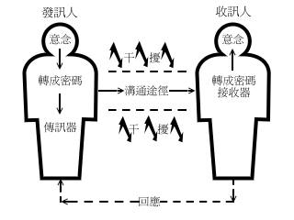

______________________________________________________________________________________________

1.3 溝通的障礙
(1) 辭不解意
(2) 知識差距
(3) 主觀的過濾
(4) 評估度差異
(5) 個人情緒的影響
(6) 溝通技巧

______________________________________________________________________________________________

DESIGNED BY CC24 PLATOON
CC24-NOTE-指導技巧

  - 消除溝通障礙的方法
(1) 語言文字的選擇
(2) 溝通技巧的培養
(3) 留意身體語言
(4) 慎選資訊傳送媒介
(5) 良好的環境
(6) 適當的重複

DESIGNED BY CC24 PLATOON
CC24-NOTE-指導技巧

